CÂMARA MUNICIPAL DE ITAPEVI

**ENCAMINHA-SE**

12/04/2022

_______________________

**PRESIDENTE**

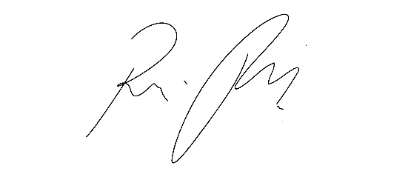

**Indicação Nº 1374/2022**

**Súmula –** Indico ao Poder Executivo Municipal, na pessoa do Excelentíssimo Senhor Igor Soares Ebert, Prefeito do Município de Itapevi, a necessidade de interceder junto ao Departamento de Estradas de Rodagem - DER, a necessidade de implantação de Guard Rail na Rodovia Engenheiro Rene Benedito da Silva, na altura do km 44, Itapevi/SP.

**INDICO** à Mesa, na forma regimental vigente, que seja oficiado ao Poder Executivo Municipal, na pessoa do Excelentíssimo Senhor Igor Soares Ebert, Prefeito Municipal, a necessidade interceder junto ao Departamento de Estradas de Rodagem - DER, sobre a necessidade de implantação de Guard Rail na Rodovia Engenheiro Rene Benedito da Silva, na altura do km 44, Itapevi/SP.

**Justificativa**

Senhor Presidente; -

Senhores Vereadores; -

Senhoras Vereadoras; -

Trata-se de uma solicitação feita por diversos munícipes, sinalizando esta necessidade há muito tempo, pelo fato de não ter um Guard Rail, sendo que essa implantação sendo realizada trará maior segurança aos munícipes que por ali transitam.

Na certeza de contar com a sensibilidade e atenção de V.Sa. que ora reivindico, aproveito para agradecer e desde já renovar protestos de elevada estima e distinta consideração.

Sala das Sessões Bemvindo Moreira Nery, 07 de abril de 2022.

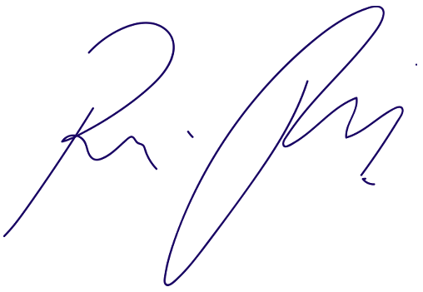

Rafael Alan de Moraes Romeiro

Professor Rafael

Presidente

PODEMOS